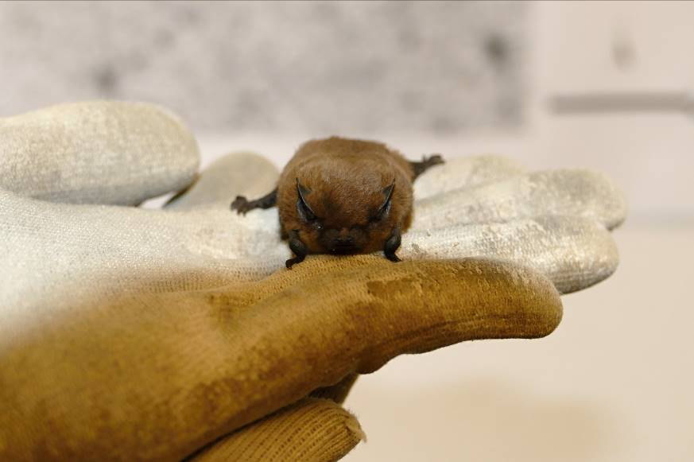

Fledermaus-Nacht mit Wanderung am 4.8.
an den Feengrotten

Aufgrund der hohen Nachfrage findet am Samstag, dem 4. August, eine weitere geführte Fledermaus-Wanderung an den Feengrotten statt. Das Kooperationsprojekt zwischen der Stiftung FLEDERMAUS Erfurt und den Saalfelder Feengrotten erlebt in diesem Jahr bereits seine dritte Auflage.

Treffpunkt ist 19:30 Uhr am Brunnentempel der Feengrotten. Ein Einführungsvortrag der Stiftung Fledermaus gibt viele Infos zu den flugfähigen Säugetieren, ihrem Leben und Besonderheiten sowie den in Thüringen vorkommenden Arten.

Mit Beginn der Dämmerung gegen 20:45 Uhr startet die einstündige Exkursion entlang der Fledermausroute im Saalfelder Stadtwald unter fachkundiger Begleitung. Mit Detektoren kann man die „Jäger der Nacht“ belauschen und mit ein wenig Glück auch zu Gesicht bekommen. Die Mitnahme einer Taschenlampe für jeden Teilnehmer wird empfohlen.

Die Wanderung ist ein Erlebnis für alle Altersgruppen, aber besonders für Kinder ab 8 Jahren. Die Teilnahme ist kostenfrei. Voranmeldungen unter: Tel. 03671-55040
Text und Bildmaterial zum Download unter www.feengrotten.de/presse

